Відповідно до ст. 35 Закону України «Про державний ринковий нагляд і контроль нехарчової продукції», з метою зменшення ризику суспільним інтересам і запобігання завданню іншої шкоди органи ринкового нагляду вживають заходів щодо своєчасного попередження споживачів (користувачів) про виявлену цими органами небезпеку, що становить відповідна продукція. Для попередження споживачів (користувачів) відповідна інформація поширюється через засоби масової інформації та мережу Інтернет.

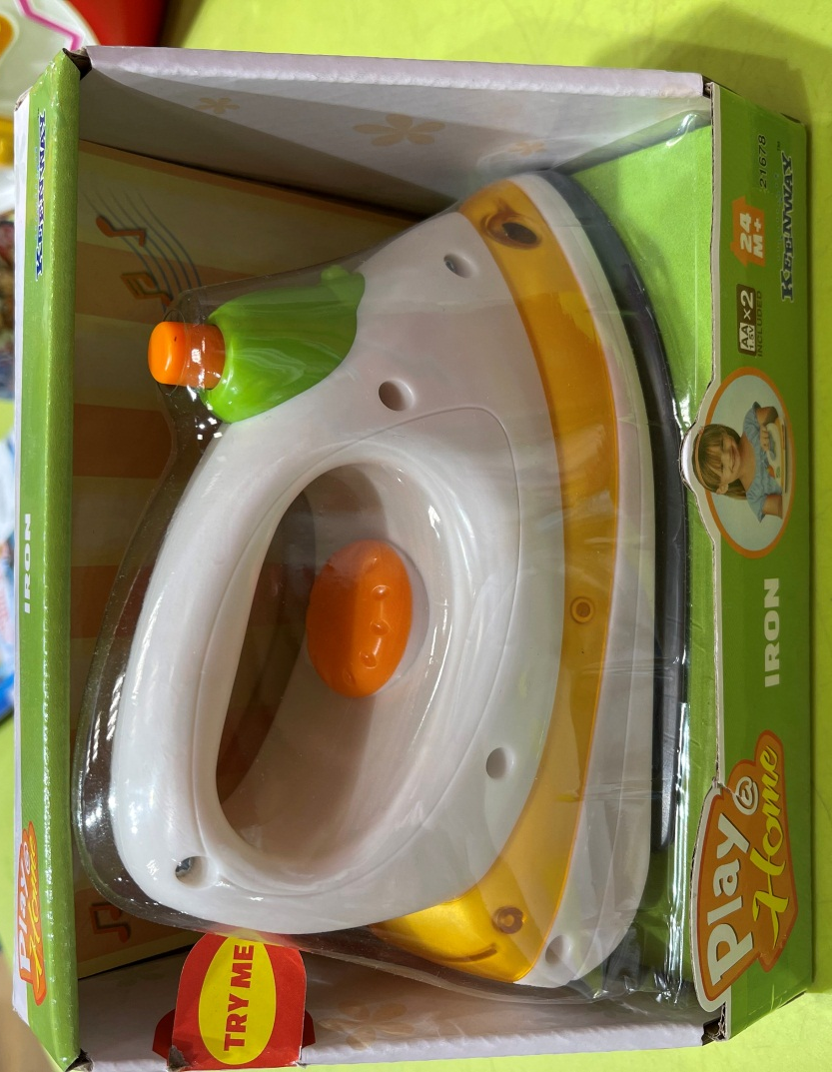

У ході проведення планової перевірки встановлено надання продукції на ринку, Ігровий набір праска, ТМ «KEENWAY», артикул К21678; виробник: Кінвей Індастріс ЛТД., оф. 1209-12, Н´ю Іст Оушн Сентр, 9 Сайнс Музіум роуд, Тсим Ша Тсу Іст, Коулун, Гонг Конг, Китай; постачальник (імпортер): ТОВ «Юніон Груп Тойс», Україна, 49000, м. Дніпро, вул. Казакова, буд. 2Д, оф. 504, тел. 067 219 55 55, дата виготовлення: жовтень 2020 рік; штриховий код: 0 0852121678 8; не відповідає встановленим вимогам нормативних документів: на іграшці та її пакуванні відсутній знак відповідності технічним регламентам, не зазначена інформація щодо найменування, зареєстрованого комерційного найменування та контактної поштової адреси імпортера. Так як ігровий набір праска ТМ «KEENWAY» є функціональною іграшкою, інструкції до таких іграшок повинні супроводжуватися попередженнями, що порушення рекомендацій стосовно їх використання призведе до виникнення небезпек (з їх зазначенням), які зазвичай пов’язані з приладом або товаром, зменшеною моделлю чи імітацією якої є іграшка. Також повинно бути позначено, що така іграшка повинна зберігатися в місці, недоступному для дітей певного віку, який визначається виробником – вимоги не виконані.
Відповідно до протоколу випробування ДП «Укрметртестстандарт» № 6677/21-і від 30.09.2021 року, елемент ігрового набору утюг (праска) (за показниками екологічної та хімічної безпеки (вміст кадмію) не відповідає вимогам Технічного регламенту обмеження використання деяких небезпечних речовин в електричному та електронному обладнанні, затвердженим постановою Кабінету Міністрів України від 10 березня 2017 року № 139 (додаток № 1, п. 7; додаток № 2), а саме: перевищення масової частки кадмію, за протоколом становить 385 мг/кг, за нормативними документами повинно бути не більше 100 мг/кг.
На підставі розробленого органом ринкового нагляду сценарного плану ймовірності виникнення ризику, що може становити продукція, встановлено, що Ігровий набір праска, ТМ «KEENWAY», артикул К21678, становить високий рівень загрози для життя та здоров’я споживачів.

